BREVET DE TECHNICIEN SUPÉRIEUR

CONCEPTION ET INDUSTRIALISATION EN MICROTECHNIQUES

SESSION 2015

ÉPREUVE E4 :
CONCEPTION PRÉLIMINAIRE
D’UN SYSTÈME MICROTECHNIQUE

Durée : 4 heures
Coefficient : 2

LECTEUR EDITEUR DE CHEQUES

CORRIGE

Q1 : Algorigramme de la Macro « Vérification du chèque »
Début
Essai := 4
Magnétisation du caractère
Vérification du code
Code correct ?
Essai = 0 ?
chèque_valide := 0
chèque_valide := 1
Fin
Essai := Essai - 1
Non
Oui
Non
Oui
Lecture des caractères
Une autre solution consisterait à faire un comptage, plutôt qu’un décomptage du nombre d’essais

Q5 : Choix, justification et schéma structurel associé au capteur optique (A compléter)
Type Réflexion : C’est le meilleur choix car présence d’une bande blanche sur le chèque. De plus, il est compact. Choix retenu dans le produit par l’entreprise. Le choix du candidat pour cette solution est à valoriser.  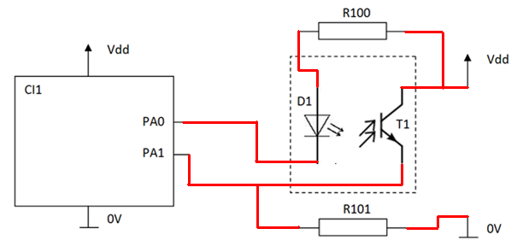 | Type Barrière : Technologiquement, ce choix pourrait convenir, mais il ne permet pas de reconnaitre le sens d’insertion. Ce capteur est plus volumineux. Si l’étudiant a choisi ce capteur, il faut vérifier et valoriser la cohérence avec le schéma.

Q23 : Tableau des phases de commande du moteur (Utiliser le document DT16)

 | Rotation sens direct |  |  |  | Rotation sens inverse
Entrées | Etape1 | Etape2 | Etape3 | Etape4 | Etape1’ | Etape2’ | Etape3’ | Etape4’
Phase1 | 1 | 1 | 0 | 0 | 0 | 0 | 1 | 1
Phase2 | 0 | 1 | 1 | 0 | 0 | 1 | 1 | 0

PA0 = 0
Début
PA0 = 1
Fin
f = 1 kHz
T = 1 ms
T/2 = 0,5 ms
Pause = 500 μs

Pause = 500 μs

Q6 : Proposer sur feuille de copie une solution possible de séquence d’algorigramme (macro) permettant de générer sur une période le signal en PA0

Q7 : Relever la plus petite dimension du code CMC7 à lire.

$$d_{lecture} = 0,15 mm$$

Q8 : A partir de la résolution d’impression, calculer la distance entre deux points imprimés.

$96 dpi = 96 point sur 25,4 mm$ $d_{impression} = 25,4 / 96 = 0,265 mm$

Q9 : Selon les deux valeurs trouvées précédemment, en déduire dans quel cas (lecture ou impression) le système nécessite-il le plus de précision ?

$La lecture nécessite le plus de précision :$ $d_{lecture}=0,15 mm$

Q10 : Sachant que le galet a un diamètre de 30 mm, calculer l’angle de rotation du galet pour lire la plus petite dimension.

$d_{lect}=R∙θ_{galet}$ → $θ_{galet}={d_{lecture}}/R=\frac{0.15}{15}=0.01 rad=0,573°$

Q11 : Le moteur pas à pas choisi peut-il convenir s’il entraîne directement le galet. Justifier la réponse.

$$Le moteur est donné avec un angle de pas de 1,8° (200 pas par tour).$$
$$Donc il ne convient pas.$$

Q12 : Calculer le rapport cinématique de cette transmission.

$$Rapport cinématique = {θ_{moteur}}/{θ_{galet}}=\frac{1,8}{0,573}=3,14$$

Q13 : A partir de la capacité de lecture de la tête (Tape Speed), calculer la vitesse de lecture en mm/s

$$V_{lecture}=10 pouces par seconde =254 mm/s$$

Q14 : Calculer la vitesse de déplacement du chèque devant la tête d’impression pour obtenir une impression de haute qualité (haute densité)

$$Fréquence d’impression en haute qualité : 625 Hz = 625 points par seconde$$
$$V_{impression}=625 ×\frac{25.4}{96}=625×0,265=165 mm/s$$

Q15 : En admettant que la plus grande vitesse du chèque sera de 250 mm.s⁻¹, calculer la vitesse angulaire du galet la plus grande vitesse angulaire du galet (lecture ou écriture).
$$La plus grande vitesse angulaire du galet sera obtenue en phase de lecture$$
$$ω_{galet en lecture}=\frac{V_{lecture}}{R_{galet}}=\frac{250 mm/s}{15 mm}=16,66 rad/s$$

Q16 : Sachant que le rapport cinématique entre le moteur et le galet est arrondi à 3, calculer la fréquence de rotation du moteur en tour par seconde
$$ω_{moteur}=ω_{galet}×3=16,66×3=50\frac{rad}{s}=\frac{50}{2π}=7,95 tr/s$$

Q17 : En déduire la plus grande fréquence de pilotage du moteur en pas par seconde
$$Le moteur effectue 200 pas par tour.$$
$$La fréquence de pilotage du moteur est de : 200×7,95=1591 pas par seconde$$

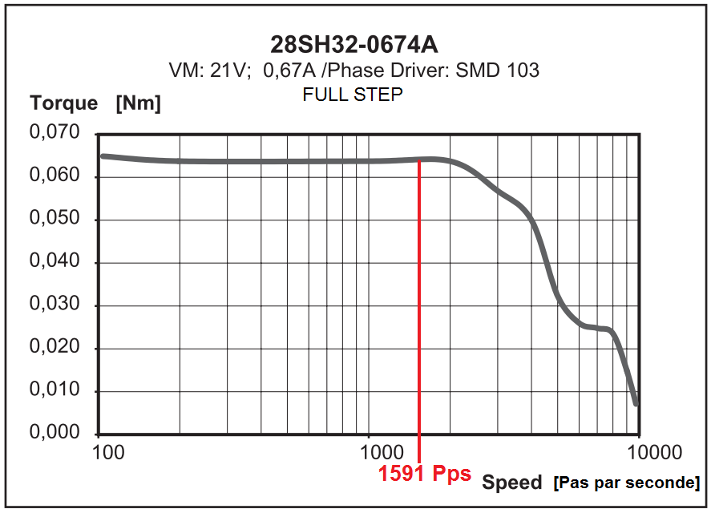
Q18 : A partir de la courbe fournie, vérifier que le moteur fonctionne dans sa plage souhaitée. Justifier
Le moteur fonctionne dans la zone de couple constant : 6,4 cN.m
Il commence à décrocher (perdre des pas) à partir de 1800 pas par seconde

Q19 : Le système ne contient qu’un capteur détectant l’introduction du chèque. Selon la technologie du moteur et sans autre capteur, déterminer comment la position du chèque peut être connue à chaque instant.
Une impulsion générée par le microcontrôleur correspond à un déplacement angulaire précis de l’axe du moteur. Si le microcontrôleur mémorise le nombre d’impulsions émises, il est possible de connaître le nombre de tours du moteur, et donc la position du chèque via la transmission.

Q20 : En déduire une solution logicielle permettant la mise en défaut du système si le chèque dépasse une longueur de 225 mm.
Si le nombre d’impulsions moteur > N_{Longueur 225 mm} alors chèque rejeté. Sinon chèque accepté.

Q21 : Sachant que le courant fourni par une sortie de microcontrôleur est au maximum de 20 mA sous 3,3 V, justifier la nécessité d’une interface de puissance pour que le microcontrôleur puisse piloter le moteur pas à pas.
I et U Sortie Microcontrôleur insuffisants pour alimenter le moteur pas à pas :
I_{Sortie Microcontrôleur} = 20 mA < I_{Phase Moteur} = 0,63 A
U_{Sortie Microcontrôleur} = 3,3 V < U_{Phase Moteur} = 21 V
Donc il y a nécessité d’une interface de puissance.

Q22 : Dans le cas où, seuls T2 et T5 sont passants (équivalents à leur R_{DSON} Max), vérifier qu’il reste au moins 95 % de la tension d’alimentation aux bornes de la bobine B1 du moteur.

$R_{DSON} T2= R_{DSON} T5= 430 mΩ$ $R_{Sense1} =330 mΩ$
$${Chute de tension U}_{ΣR}=\left(430+430+330\right)×I_{Ph}=1.19 Ω ×0,67 A=0,797 V$$
$${0,797}/{21}=3,7 \%$$
Il reste environ 96% des 21V aux bornes de B1

Q4 : Etude géométrique d’implantation : Echelle 1:1
Si la carte est placée dans ce sens, alors, il faut choisir le connecteur A car il est soudé à l’arrière
Le voyant doit être placé, soit près du capteur, soit près de la carte électronique. Il doit être proche de la surface supérieure

L’aimant doit être placé avant la tête de lecture
Surface d’appui pour l’insertion du chèque
Surfaces d’appui pour l’insertion du chèque
Le câble de la tête de lecture (85 mm) est assez long pour aller à la carte électronique
La carte pourrait être placée dans ce sens, alors, il faut choisir le connecteur B car il est soudé perpendiculairement
Le moteur doit être quelque part dans la forme oblongue. A ce stade de l’étude, on ne peut pas choisir, ni son orientation, ni sa position.
Ne rien représenter sur cette vue
Le câble du moteur (110 mm) est assez long pour aller à la carte électronique
Voyant

Le capteur doit être placé au début de l’insertion
Voyant

Voyant

Capteur

Carte électronique
Connecteurs
Capteur
Carte électronique
Connecteurs
Aimant
Surface d’appui pour l’insertion du chèque
100
50
Forme extérieure en vue de gauche
Forme extérieure en vue de face
Forme extérieure en vue de dessus
Le placement de la tête d’impression doit respecter la position de la ligne d’écriture imprimée sur le chèque. L’orientation de la tête d’impression est donnée par l’alignement des buses qui devront écrire les caractères sur le chèque. Il y a donc également cette possibilité :
Q3 : Calcul et justification de L_{oblong}
La sécurité de non recouvrement du chèque donne l’équation suivante :

$$(2×L_{oblong}) + (2 {⋅R}_{oblong}) = 175 mm + 50 mm = 225 mm$$

$$On trouve L_{oblong} = 65 mm$$
200
Voyant

Voyant

Capteur

Carte électronique
Connecteurs
Aimant
Q2 : Détermination et justification de R_{oblong}
$$Le moteur est contenu dans la forme oblongue.$$
$$Cela se traduit par l’inéquation suivante :$$

$2×R_{oblong} > {coté du carré}_{moteur}$ $et {carré}_{moteur} =28,3 mm$

$$On choisira R_{oblong} = 15 mm$$

  - Module d’entraînement :
Q25 : Solution 2 : Transmission par poulies et courroies – Echelle 2:1
Q24 : Solution 1 : Transmission par engrenages – Echelle 2:1

On aurait pu imaginer une solution avec deux étages de réduction à la place du pignon intermédiaire. Si cette solution respecte le rapport cinématique de 3 (par exemple 2 × 1,5), elle doit être considérée comme bonne si elle est proposée par les candidats.
Rien ne doit dépasser de la forme oblongue
On aurait pu imaginer une solution avec deux courroies identiques partant toutes les deux de la poulie du moteur pour aller vers chaque galet. Cette solution n’a pas été retenue car elle rend la tension des deux courroies, difficile. Cependant elle doit être considérée bonne si elle est proposée par les candidats.
Avec ces nombres de dents, les modules sont tous égaux à 0,5 mm
Roue liée au galet
Pignon intermédiaire
Pignon moteur
Courroie primaire : du moteur à un galet
Courroie secondaire : entre les deux galets
Q26 : Choix de la solution :
L’entreprise a retenu la solution par poulies et courroies car : 1. C’est moins bruyant que les engrenages. 2. Les engrenages possèdent un jeu dans les dentures que n’ont pas les courroies crantées si elles sont correctement tendues.

Ø = 24

Ø = 24
Ø = 8
Z = 35

Z = 35
Z=15
Z = 45
Z = 45

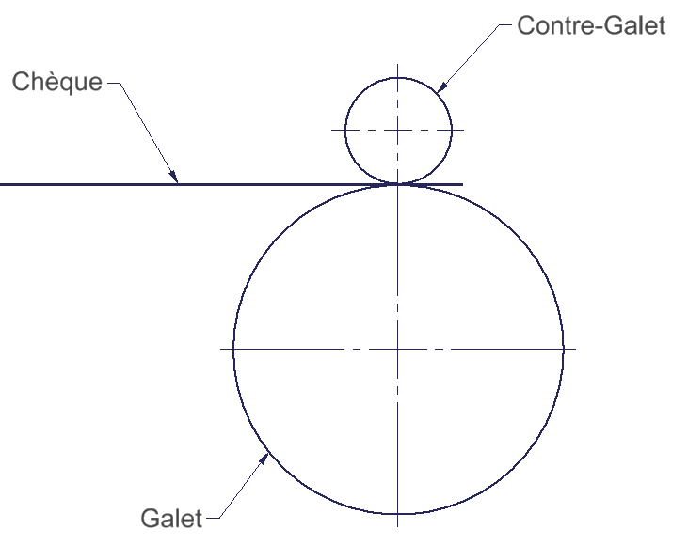
  - Pincement du chèque
$$\overset{→}{R}$$
$$\overset{→}{T}$$

Q30 : Mise en place de R et T sur la figure ci-contre.

Q31 : Calcul du facteur de frottement minimum :

$$tan φ=\frac{T}{R}=\frac{6}{4}=1,5$$

Q32 : Placer sur les schémas ci-dessous
Un ressort de traction
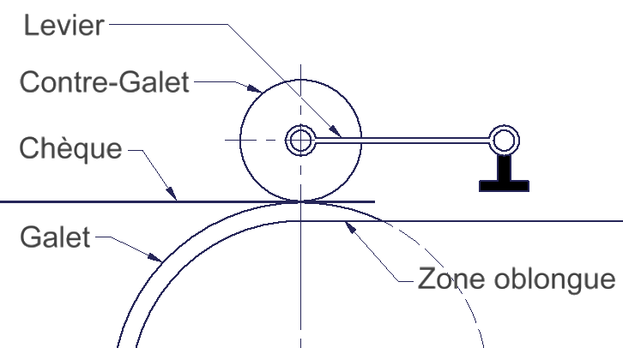
Un ressort de compression
Un ressort angulaire

  - Choix de matériau :
Pour les correcteurs, ces courbes ont effectivement été réalisées lors de la phase de conception du produit dans l’entreprise. L’objectif était de trouver le matériau le plus adhérent entre le chèque et le galet, afin d’éviter tout glissement au niveau de l’entrainement.
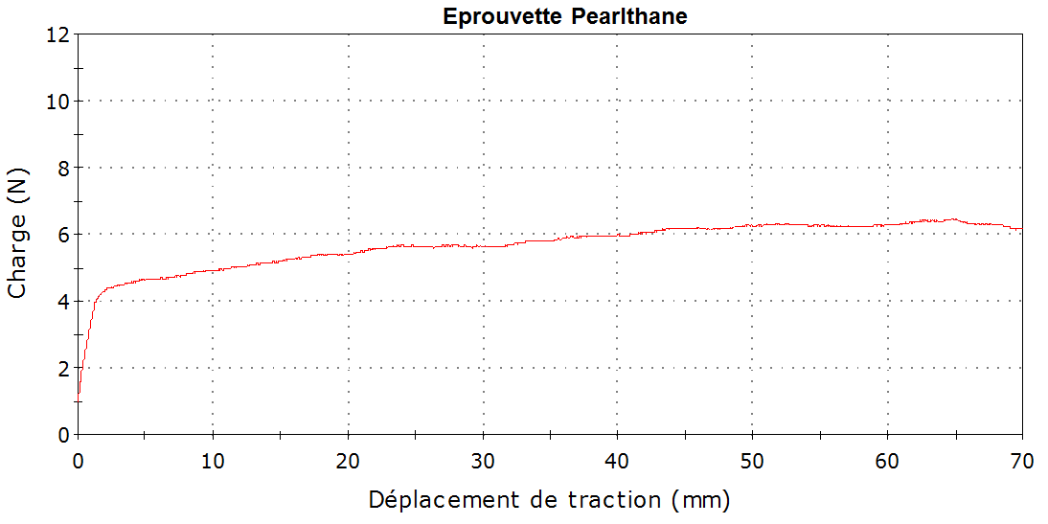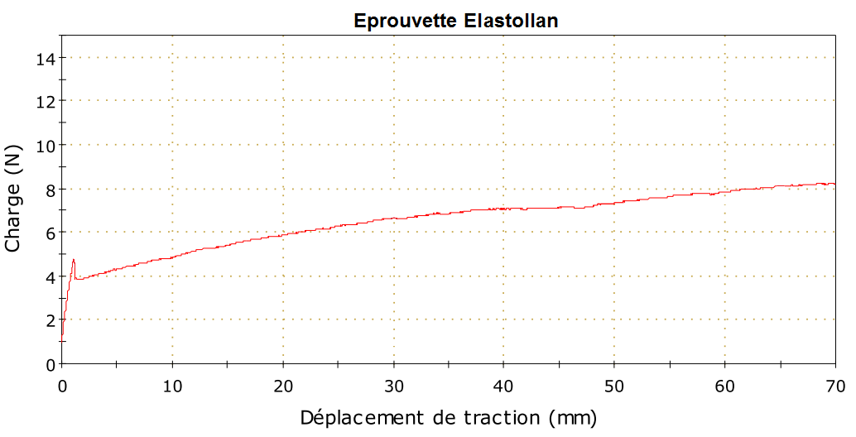

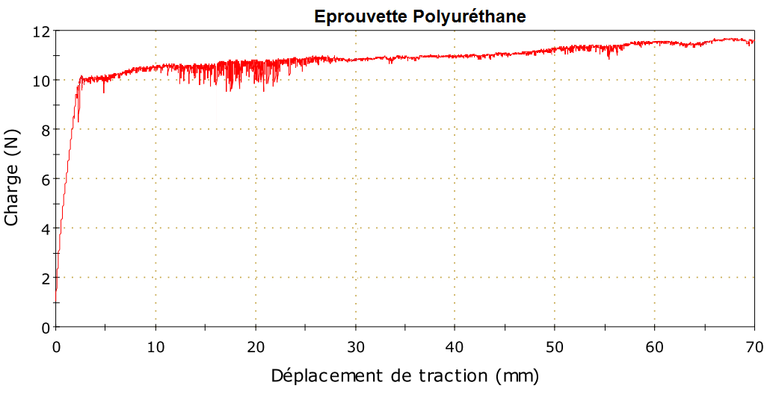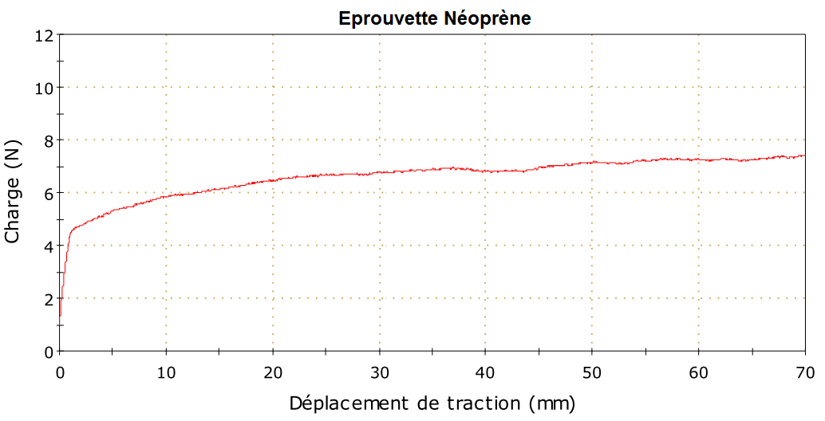
Q30 : Calcul du poids de l’ensemble tracté

$$P=m×g$$
$$=0,664×9,81$$
$$= 6,51 N$$
Q31 : Mise en place des efforts extérieurs appliqués sur l’ensemble tracté

Q33 : Choix du matériau à retenir

$$Evidemment, le polyuréthane$$
$$sera choisi car le$$
$$facteur de$$
$$frottement avec le$$
$$chèque est supérieur$$
$$à 1,5$$
Q32 : Compléter le tableau ci-dessous

 | Relevé sur les courbes | Calculé
Echantillon | Moyenne de l'effort entre 30 et 65 mm en N | Coefficient de frottement dynamique (glissement)
Pearlthane | 6,1 N | $$tan φ={6,1}/{6,51}=0,94$$
Elastollan | 7,5 N | $$tan φ={7,5}/{6,51}=1,15$$
Polyuréthane | 11 N | $$tan φ={11}/{6,51}=1,69$$
Néoprène | 7 N | $$tan φ=7/{6,51}=1,07$$

$$\overset{→}{R_{chèque→échantillon}}$$
$$\overset{→}{P}$$
Plaquette
+ Échantillon
+ Masse
$$\overset{→}{T_{élingue→plaquette}}$$

Q34 : Relever la tension maximale crête à crête (V_{P-P}) en sortie de la tête de lecture. Elle sera notée (V_{cp} -V_{cn})_{max}.

$$V_{P-P}={(V_{cp}- V_{cn})}_{max}=200 mV$$
Plusieurs associations sont possibles: Inverser Vcn et l'additionner à Vcp, soustraire Vcp à Vcn puis l'amplifier, soustraire Vcn à Vcp puis l'inverser avec dans chaque association, une amplification totale de 700, soit des variantes possibles pour les choix d'amplification K1 et K2 de chaque étage pour que K1xK2 reste égal à 700 +/- 20% ( soit entre 560 et 840).
Il est donc demandé au correcteur d'évaluer :
- la cohérence du montage validant l'équation et le nombre d'ALI,
- la rigueur dans le respect de représentation normalisée du schéma (hors alimentation des ALI).
Cette partie de conception peut être privilégiée en notation par rapport à la phase de dimensionnement des composants (résistances)
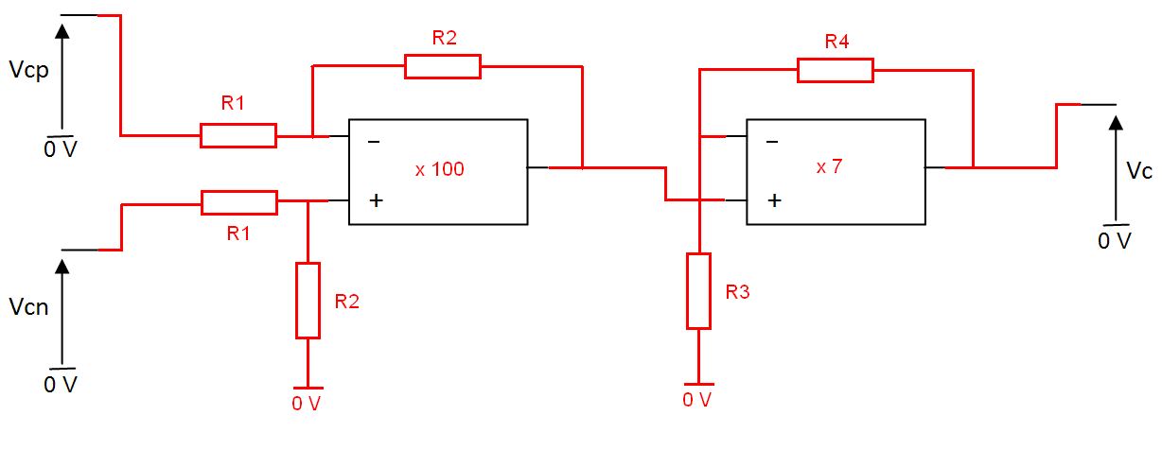
Q35 : Structure à base d’un ALI ou d’une association d’ALI permettant d’obtenir la fonction de transfert demandée.
$\frac{R2}{R1}\left(V_{cp}-V_{cn}\right)= V_{S'} avec \frac{R2}{R1}=100$
V_{S’}
On choisi R1 = 1kΩ et R2 = 100 kΩ

$V_{c}= V_{S^{'} } \left(1+ \frac{R4}{R3}\right) avec \left(1+ \frac{R4}{R3}\right)=7 donc R4=6 R3$
$Si on choisi R3 = 12 kΩ et R4 = 68 kΩ alors Kc = 100 × \left(1+ \frac{68}{12}\right)=666$
$$Valeur dans la fourchette de 700 ± 20\% proposée$$

Q36 : Quel devra donc être le format (taille en bit) minimal de la grandeur numérique N_{c} en sortie du convertisseur : 8, 10 ou 12 bits. Justifier la réponse

$$Quantum 8 bits = 3,3 V / 2^{8} = 12,8 mV > 10 mV$$
$$Quantum 10 bits = 3,3 V / 2^{10} = 12,8 mV < 3,2 mV$$
$$Quantum 12 bits = 3,3 V / 2^{12} = 12,8 mV < 0,805 mV$$

$$Nc sur 10 bits au moins.$$

Q37 : Donner la valeur numérique en binaire en sortie du convertisseur si la différence de potentiel (V_{cp} - V_{cn}) est nulle.

$$V_{c} =( K_{c} × 0 )+ V_{0} = 1,65 V$$
$$Si 10 bits, {1,65 }/{0,0032} =(10 0000 0000)_{2}$$
Q38 : Choisir la référence du convertisseur le plus approprié. Justifier le choix à partir des critères performance / encombrement / coût / alimentation.

Composant | Format (bits) | Type | Nb broche | Boitier | Prix(€) | Alimentation
Ref1 | 8 | CAN | 8 | CMS | 0.99 | 2.5V<Vcc<5V
Ref2 | 10 | CAN | 8 | CMS | 1.02 | 4.5<Vcc<6V
Ref3 | 10 | CNA | 14 | CMS | 1.14 | 2.0V<Vcc<5.5V
Ref4 | 12 | CAN | 18 | DIP | 1.25 | 2.5V<Vcc<5V
Ref5 | 12 | CAN | 14 | CMS | 4.56 | 2.5V<Vcc<5V
Réf. 6 | 10 | CAN | 8 | CMS | 1.20 | 2,5 V < Vcc < 5 V

$$Vref = 3,3 V dans la plage comprise entre 2,5 V et 5 V$$

Q39 : Exprimer, puis calculer la valeur de la résistance R102 associée à la DEL D2 de couleur verte si If = 10 mA et Vf = 2 V. Choisir la valeur normalisée dans la série E12 si on désire se rapprocher de la valeur de If fixée sans la dépasser.

Verte
CI1
PB7
PB6
PB5
0 V
0 V
V_{dd} = 3,3V
D2
R102
V_{f}
V_{OH}

$$R= \frac{V_{OH}-V_{f}}{I_{f}}=\frac{3,3-2}{0.01}=130 Ω$$

$$On choisira R102=150 Ω dans la série E12$$

Q40 : Déterminer la valeur en hexadécimal à appliquer sur le port B de huit bits si on désire allumer uniquement la DEL Verte et éteindre les autres DEL.
P7 P6 P5 P4 P3 P2 P1 P0 Hex
1 0 0 0 0 0 0 0 $80

Q41 : Schéma structurel proposant une architecture possible pour fournir les 3 tensions 1.8V, 3.3V et 5V. (A compléter)
La mise en cascade (série) des régulateurs sera valorisée afin de limiter la puissance dissipée par chaque régulateur.
La mise en dérivation (parallèle) sera autorisée avec une valorisation bien moindre.
Les notions de base acquises sur le fonctionnement de régulateurs de tension sont à valoriser (ex: Vi>Vo)
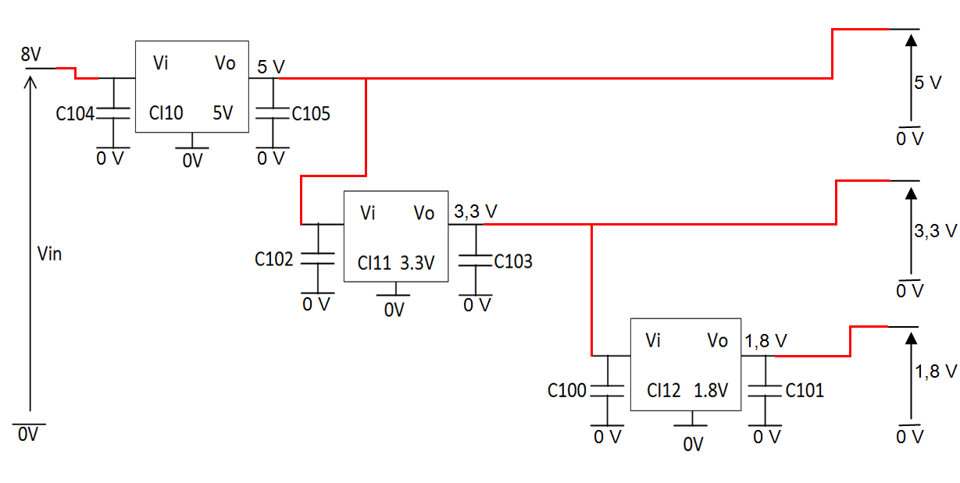
Q42 : Exprimer puis calculer la nouvelle valeur de la résistance R3 pour obtenir une tension V_{OUT} = 21 V ± 5% avec R2 = 330 kΩ. Choisir la valeur de la résistance dans la série E24.
$$R_{2}= R_{3}\left[\left(\frac{V_{out}}{V_{Ref}}\right)-1\right] → R_{3}= \frac{R_{2}}{\left[\left(\frac{V_{out}}{V_{Ref}}\right)-1\right]}= \frac{330}{\frac{21}{1,25}-1}=20,88 Ω$$
$$R_{3}min= \frac{R_{2}}{\left[\left(\frac{V_{out}}{V_{Ref}}\right)-1\right]}= \frac{330}{\frac{21+1,05}{1,25}-1}=19,83 Ω$$
$$R_{3}max= \frac{R_{2}}{\left[\left(\frac{V_{out}}{V_{Ref}}\right)-1\right]}= \frac{330}{\frac{21-1,05}{1,25}-1}=22,05 Ω$$
$$Le choix se portera sur une résistance de 20 Ω dans la série E24$$

Q43 : Dimensionner le boitier de la résistance R1 de 20 mΩ si elle est parcourue par une intensité maximale de 4,25 A sous 85 mV.
$$P=R∙I^{2}= 0,02 ×{4,25}^{2}= 0,361 W → On choisira un boitier CMS 1812$$

